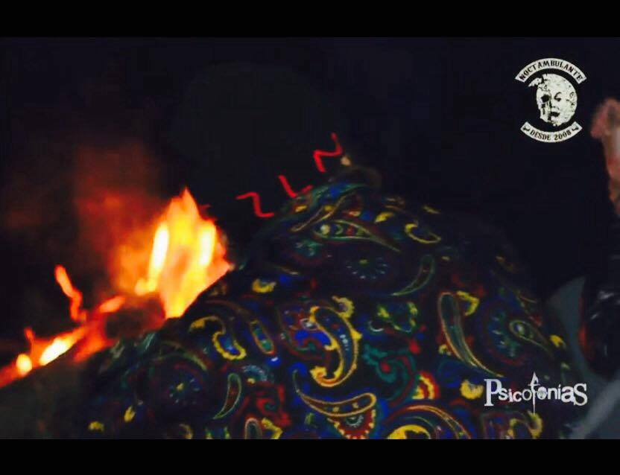

Ar tsibi mat´i ar tsibi

Fernando Corona

Ge ´nar ´bede mí pede ya ñätho mengu M´atha

Ya, ¡gí jwet´i ar nt´uspi! Tāgi xingu ya ñūni ne ya gí pädi hmää ar tsibi mat´i ar tsibi.

Ja ma ´we bi dāgi ´nar ngāni. Bi mää bu ne ndi gohi pan di munts´i ya dēthä bi pongi ´mēfa mbi sofo nu´bū bi zūdi ar ´ye. Jar ´ñuu bi dini ´nar xits´o ko ´nar oki ne bit ñūt´i. Bi dāgi ar ñūni jar zaa, bi dāgi yoho ya ´nandi, ar ndūi ar ñūni by hyo ne ar ñoho ar ñūni bi japi ndi hñähñä. Bi zōni jár nguu mí pōni ar ji ja yá gu, jár xiñu ne jár ne. Mí ´yo komongu himí njapūkaso. Ndezū un´ä ar pa ´rato ya jēya bi zēti nja´bū, ma ´bēnte ´we.

Bi zūdi ma ´ra ya jä´i jar zabi. Hinto mí ne ndi xūki ya māi ne bi ´bēhni ´nar ts´ūnt´ū. Nu´bū mbi bōni, bi hyandi honja ar tsibi mí tāgi jar dehe ne bi zät´i ya ts´ūnt´ū mí munts´i ar t´āts´i jwä tx´ūtho ya tolo ora ´mēfa mbi ma.

Nu´būjar hwähi ´ra ya jä´i bi ñänisē jar ´rani, nu´bū mbi hyandi bi dāgi ´nar jwēi ´na jar ´ñōhō. Ya pa mahä mū himí pädi temū ndi ´yōt´e ne bi go´mi ko ya ndo ndezū yá wa asta ár ñä ne bi hmää bu hñähñä.

Nu ´bū jar hwähi ´ra ya jä´i bi ñänisē jar ´rani, nu´bū mbi hyandi bi dāgi ´nar jwēi ´na jar ´ñōhō. Ya pa mahä´mū himí pädi temū ndi ´yōt´e ne bi go´mi ko ya ndo ndezū yá wa asta ár ñä ne bi hmää bi hñähñä.

Nu ´bū da dāgi´i ´nar jwēi, pa hingi tu, mahyoni da jūt´i´i jar ´ye.

Nu ´bū ´būi ya menthe mahets´i, nu´bū jar T´axūpont´i, ya jä´i ōt´e ´nar pont´i ar ´bospi jar hāi ne ko ´nar ndōjwai ōt´e ya pont´i mahets´i pa da da thēni ar k´eñä ´yo jar ndähi ne pa hinda thēgi da k´ūts´i ne da ´yēi yá dēthā ya hwähi jar ´batha.

Lumbre llama lumbre

Fernando Corona

Basado en relatos de tradición oral de Temascalcingo, Estado de México.

Ya, ¡apaga el fogón! Están cayendo muchos truenos y ya ves que dicen que lumbre llama lumbre.

A mi tío le cayó un trueno, dijo que quiso quedarse a juntar el maíz que se queda después de cosechar cuando lo encontró la lluvia. En el camino miró un sauce con un hueco y se metió, cayó el trueno en aquel árbol, cayeron dos, el primeo lo mató, y el segundo lo revivió, llegó a casa sangrando por los oídos, nariz y boca, estaba como ido, seis años duró desde aquel día, pobrecito de mi tío.

A otros, el rayo los encontró en la laguna. Nadie quería limpiar los acociles y mandaron a uno. Cuando salió, vio cómo la lumbre caía dentro del agua y quemó a los muchachos que recogían la atarraya a pocos minutos de irse.

Allá en la milpa unos se refugiaron en el puente, cuando vieron que le cayó el relámpago a un señor. En esos tiempos no sabían qué hacer y lo cubrieron con el granizo de pies a cabeza y dicen que resucitó.

Que, si te cae un rayo, para que no te mueras, te deben arrastrar por toda la lluvia.

Cuando hay víboras de agua en el cielo, allá en la Cruz Blanca, las personas hacen una cruz de ceniza en la tierra y con un machete hacen cruces en el cielo para cortar a la serpiente que anda en el aire y no dejar que arranque y tire el maíz de las milpas del llano.